МИНИСТЕРСТВО НАУКИ И ВЫСШЕГО ОБРАЗОВАНИЯ
РОССИЙСКОЙ ФЕДЕРАЦИИ
Государственное автономное профессиональное образовательное учреждение
«Тюменский техникум строительной индустрии и городского хозяйства»

ОТЧЕТ
по практическому заданию 14-15
по дисциплине «ТИС»
на тему «Постман.API»

Выполнил
Обучающиеся 1 курса,
Оспанов Артур
группы ИСИП 25-11-1

Тюмень, 2026

Задание 1
Импортировал коллекцию в Postman
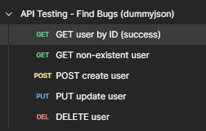
Задание 2
Запустили каждый запрос и сравнили с документацией.
1) https://dummyjson.com/users/2
Результат:
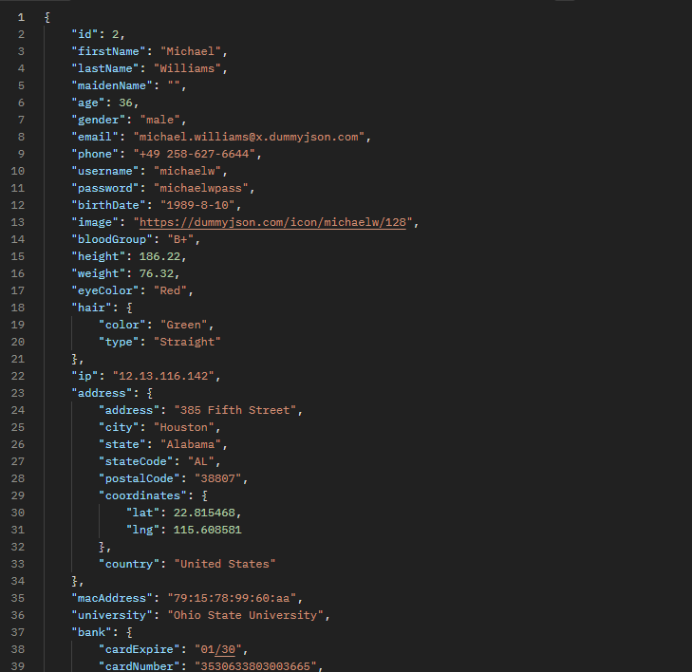
2) https://dummyjson.com/users/9999
Результат:
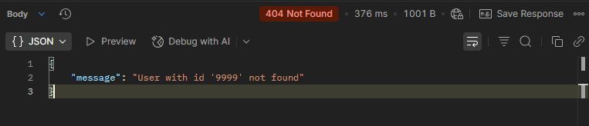
3) https://dummyjson.com/users/add
Результат:
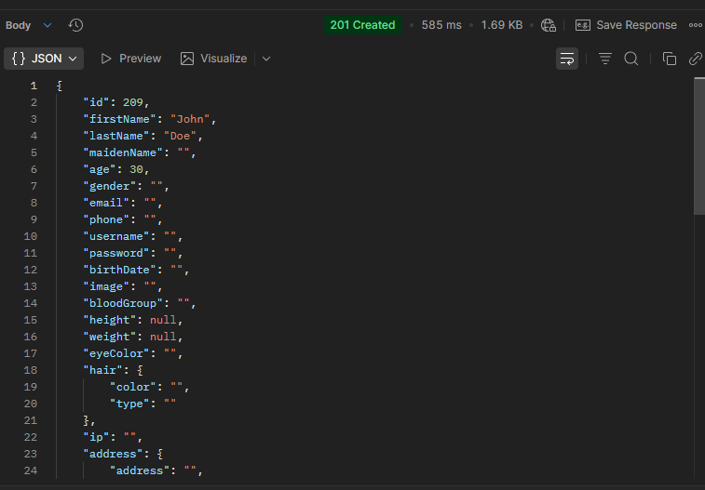
4) https://dummyjson.com/users/2
Результат:
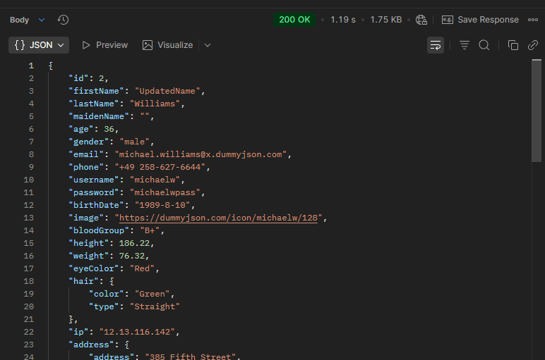
5) https://dummyjson.com/users/2
Результат:
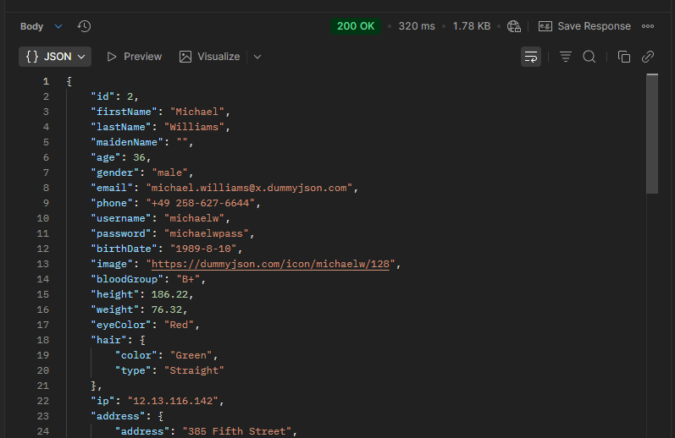
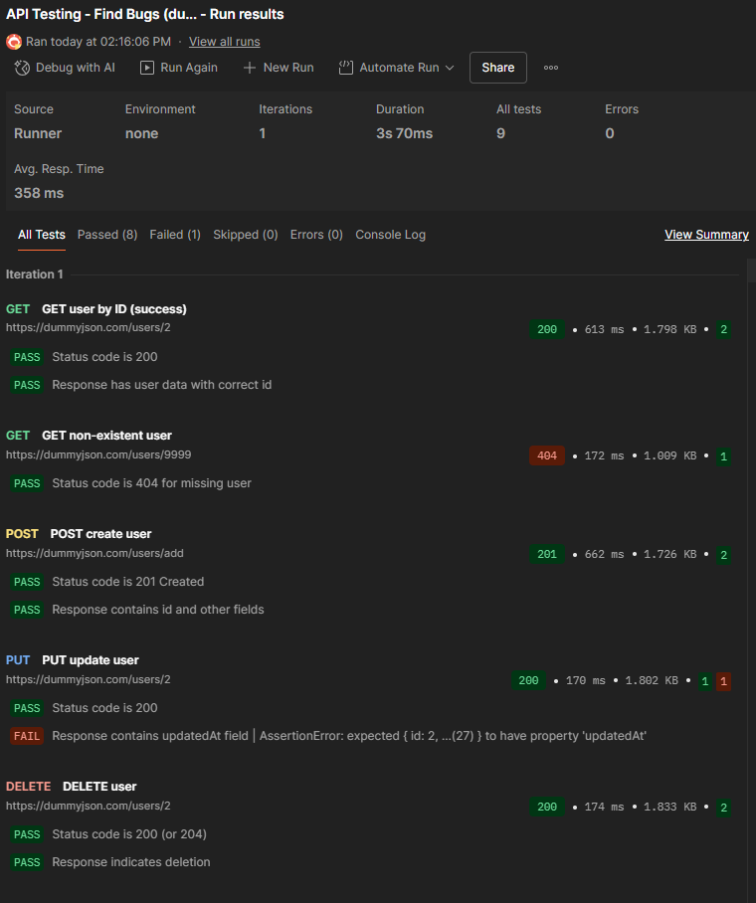
Задание 3
Сравнили каждый запрос с документацией.
Задание 4
При запуске запроса: Post/users/add мы нашли два несоответствия:
выходит ошибка 404 в get https://dummyjson.com/users/9999
и произошел баг в одном из результатов в put https://dummyjson.com/users/2
Задание 5
Баг-репорты
ID-бага: GET/users/9999
Краткое описание: Ресурс не находит пользователя с определенным айдишником (9999)
Шаги для воспроизведения:
1. Выполняем запрос GET
Вводим данные → https://dummyjson.com/users/9999

Ожидаемый результат (по документации):
200 OK, JSON с данными пользователя.
Фактический результат:
Пользователь с данным айди не найден
Скриншоты из Постман:
Тело
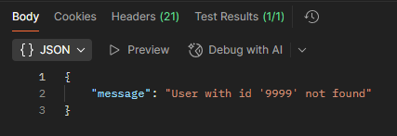
Статус

Результат теста:
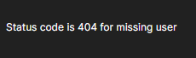
Приоритет: Medium
№2.
ID-бага: PUT /users/2
Краткое описание: Постман пытался проверить, что в ответе сервера есть поле updatedAt, но не нашел его.
Шаги для воспроизведения:
1. Выполняем запрос PUT
Вводим данные → https://dummyjson.com/users/2
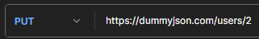
Ожидаемый результат (по документации):
200 OK, возвращает обновлённые данные (включая поле updatedAt)
Фактический результат:
Вторая часть теста не прошла, на сервере API нет updatedAt
Скриншоты из Постман:
Тело
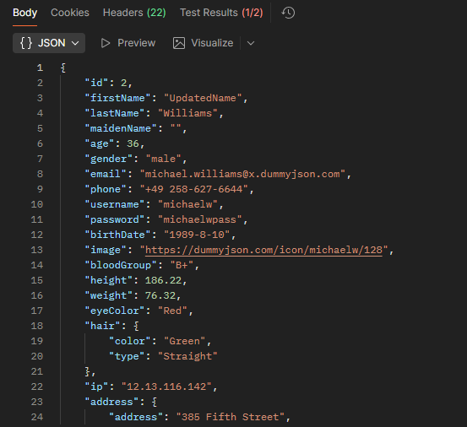

Статус

Результат теста:
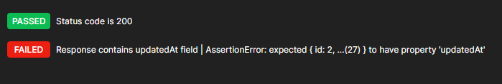
Приоритет: Medium

Вывод
В ходе выполнения практической работы были успешно отработаны навыки функционального тестирования API, работы с Postman (коллекции, Collection Runner, написание и анализ тестов), а также оформления тестовой документации (баг-репортов).

